**关于JAVA的**

**图书管理系统**

**目录**

1. **需求分析**
2. **概念分析**
3. **系统设计**
4. **系统实现**

**17计算机科学与技术**

**17052173 汪炜（组长）**

**17052111 谭植华**

**17052030 陈俊成**

**17052090 张紫展**

**17052087 邓满深**

**一、需求分析**

随着时间推移，社会与科学的发展，生活质量的提高，21世纪的今天人们追求更科学更有效率的生活方式。而书在每个时期都是必不可被替代物品，而图书管理系统的存在是很有必要的。这对于人们生活的质量有提高，能大大减轻图书管理员的工作量，明显降低失误率，且显著提高了工作效率以及服务质量，大大提高了人们享受服务的质量，使图书管理水平以及其业务上升一个新的台阶。

* 1. **用户分析**

在图书管理系统中，需要从大量的管理书籍的活动中去录入相关信息，以反映图书管理的情况。传统的人工操作方式，容易造成数据丢失，统计错误，劳动强度高且速度较慢。使用图书管理系统，用计算机可以高速且快捷地完成以上工作。随着系统完善，未来可以将数据可以在互联网上进行传递，实现数据共享，避免重复劳动，规范图书管理制度，从而提高了管理效率以及水平，提高人们的生活质量。

* 1. **功能分析**
     1. 图书管理系统的登陆

输入相关用户名以及密码可以进入本系统（系统会对数据库进行访问验证是否有登陆资格），而且在本界面中，如果你输错用户名或者密码，可以进行重置，则把刚才输入的信息全部清除，再次进行输入。这样解决了因为一些失误所造成的小问题，从某种程度上来说，提高了工作效率。

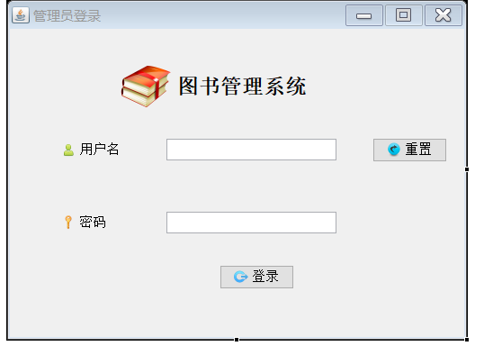

图1-2-1 图书管理系统登陆界面

* + 1. 图书信息的查询以及修改

进入系统后会出现主界面，点击图书信息管理。

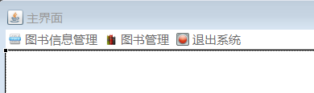

图1-2-2-1 主界面

此界面可以对图书进行查询（输入图书名称），以及可以修改图书的相关信息（名称、类型、作者、简介）

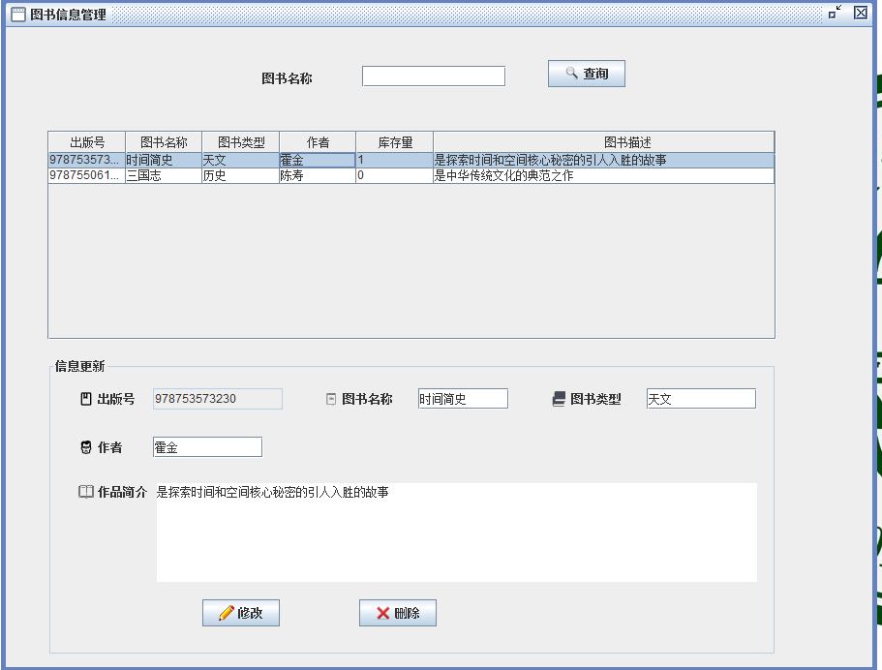

图1-2-2-2 图书信息管理界面

* + 1. 图书信息的更新与出库

通过图书管理界面，可以更新图书相关信息（价格之类的），如遇要出书，点击出库，出库的书的数据也会随着书本出库而在数据库中清除。

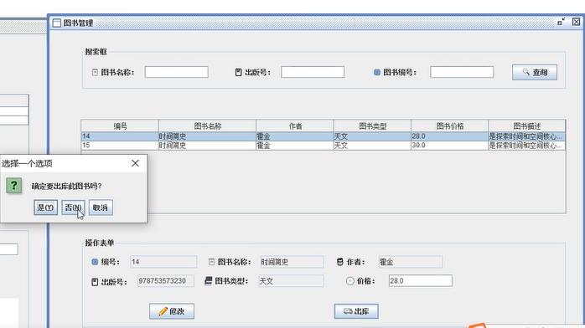

图1-2-3 图书管理界面

* + 1. 图书信息的录入与删除

通过此界面对图书信息进行添加，填写相关信息便可。数据会随着添加，而保存在数据库之中。

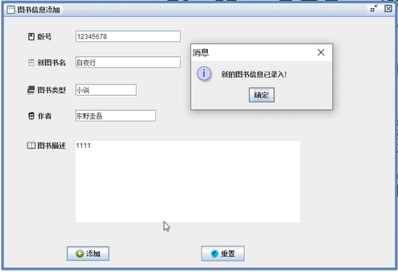

图1-2-4 图书信息添加界面

通过图书信息管理界面（图1-2-2-2）将某图书相关信息进行删除，数据也会随着书本信息的删除而在数据库之中清除。

* + 1. 图书的入库

通过此界面，输入相关信息（出版号）,系统会对数据库进行访问以来查询是相关录入信息的书籍，然后输入价格完成相关操作便可完成图书的入库。而图书入库的信息会在图书管理界面（图1-2-3）中显示出来

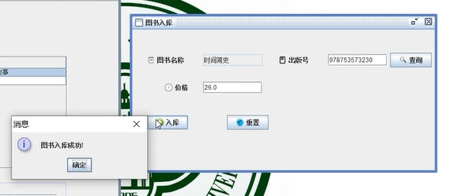

图1-2-5 图书入库界面

* 1. **业务流程图**

图书出库

图书入库

库

信息录入

**1.4 数据字典**

**图书库存表**

|  |  |  |  |  |
| --- | --- | --- | --- | --- |
| 字段名称 | 类别 | 大小 | 主键 | 非空 |
| 图书编码 | 自动编号 | 长整型 | 是 | 是 |
| 图书名 | 文本 | 50 | 否 | 否 |
| 图书类型 | 文本 | 50 | 否 | 否 |
| 图书价格 | 数字 | 50 | 否 | 否 |
| 图书作者 | 文本 | 50 | 否 | 否 |
| 库存 | 数字 | 长整型 | 否 | 否 |

**管理员表**

|  |  |  |  |  |
| --- | --- | --- | --- | --- |
| 字段名称 | 类别 | 大小 | 主键 | 非空 |
| 管理人ID | 自动编号 | 长整型 | 50 | 是 |
| 用户名 | 文本 | 50 | 否 | 否 |
| 密码 | 文本 | 50 | 否 | 否 |

**二、概念分析**

**2.1数据库设计**

在整个系统开发过程中数据库的设计是非常重要的，系统的根本就是数据库，如果数据库设计得完善，对系统的开发、系统的维护、系统的扩展和系统的功能变更等都会产生较大的影响，因此数据库设计是重要环节。

数据库的设计一般有五个步骤：

1. 系统需求分析阶段：是数据库设计的基础，收集数据库所有用户的信息资源和系统要求。
2. 数据库概念设计阶段：在需求分析的基础上，按照特定的方法将现实世界存在的需求对象概念抽象为独立的数据模型，即为概念模型，使设计者重点着力在信息的组织结构和处理方法上。
3. 数据库逻辑结构设计阶段：在特定的数据库管理系统中将概念模型转化为关系、网状或层次模型，为逻辑数据建立一个完整的能实现的数据库结构，目前是数据库系统一般采用关系型数据库，也就是将概念设计模型转换为具体的数据库关系模型并进行优化。
4. 数据库物理设计阶段：将前期设计的逻辑结构实施到具体的数据库管理系统中，具体来说包含确定数据的存储结构，存取路径，存放位置等等。
5. 数据实施与运行维护阶段：创建数据库，并针对项目的编码选择数据入库。

**2.2系统路线选择与架构设计**

在软件体系架构设计中分层形式结构是最常见的，也是最红要的一种结构。分层一般分为三层，从上到下分别为：数据访问层、业务逻辑层、表示层。

业务逻辑层

数据库

数据操作层

表示层

各层的作用：

1. 数据访问层：主要对原始数据的操作层，而不是特指原始数据，是对数据的操作而不是数据库，具体为业务逻辑层或表示层提供数据服务。
2. 业务逻辑层：主要是针对具体问题进行操作，可以理解为对数据层的操作，对数据业务的逻辑处理。如果说数据层是积木，那逻辑层就是对积木的搭建。
3. 表示层：主要是对数据层的表现，如果逻辑层相当完善，无论表现层如何定义和修改，逻辑层也能完善地提供服务。

**2.3 E-R图**

供应商

消费者

管理员

管理

图书

**三、系统设计**

**3.1 功能模块**

3.1.1 登录模块

用户进入系统时调用的一个模块。该模块根据用户输入的用户名、密码来判断用户是否有资格登录，跳转到主界面。

本模块功能包括：

1. 判断用户名和密码是否相符；
2. 有资格登录，则跳转主界面操作使用。

登录功能模块流程图如图3-1-1-1所示：

开始

N

显示登录界面

是否正确

Y

主界面

结束

图3-1-1-1 登录模块流程图

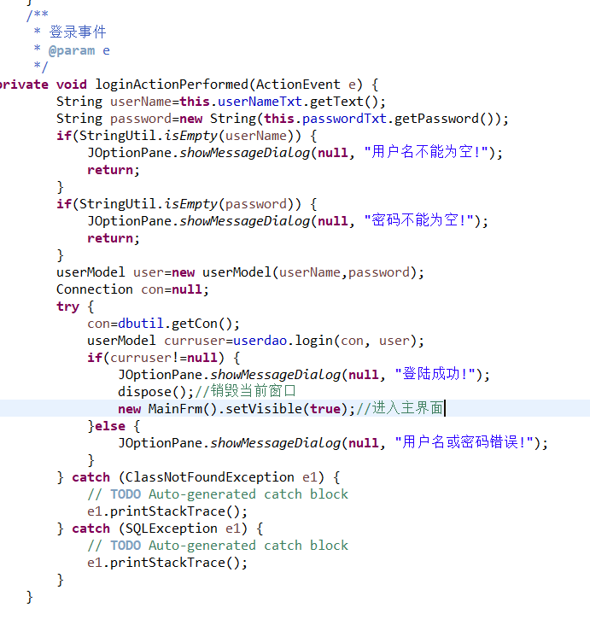

图3-1-1-2 登录功能代码

* + 1. 图书管理模块

在本模块中，管理员可以对图书进行管理操作。

本模块功能包括：

1. 新书入库，将新进的图书按类型将图书的基本信息录入系统数据库。
2. 图书出库，即从图书库中删除此图书的记录，在系统数据库中将此图书的数据抹去。
3. 图书信息添加修改，对新图书信息进行添加，在系统数据库中进行添加。可能因为某些原因，对图书信息登记时发生错误，提供其信息便可查看图书的基本信息并对其修改。

图书管理功能模块流程图如3-1-2所示：

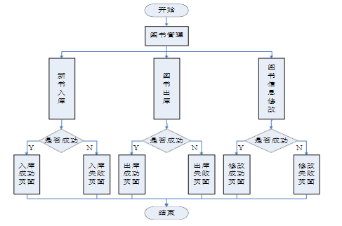

图3-1-2 图书管理模块流程图

* + 1. 图书检索模块

该模块就是对图书进行搜索查询

本模块的功能点包括：

1. 根据图书ID（出版号）进行检索；
2. 根据图书名称进行检索；
3. 根据图书类型进行检索；
4. 根据图书作者进行检索。

图书检索功能模块流程图如图3-1-3所示

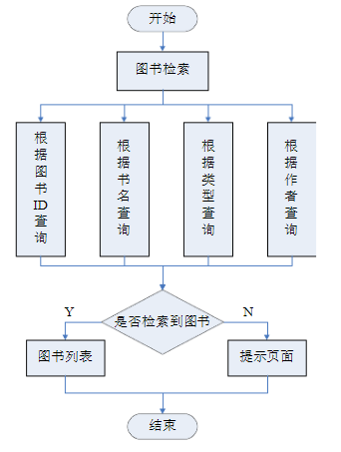

图3-1-3 图书检索模块流程图

**3.2设计模式**

设计模式是面向对象的程序设计人员用来解决编程问题的一种形式化表示。本系统开发采用目前一种广泛流行的软件设计模式MVC。MVC（Model—View—Controller）应用程序结构被用来分析分布式应用程序的特征。这种抽象结构能有助于将应用程序分割成若干逻辑部件，使程序设计变得更加容易。把一个应用的输入、处理、输出流程按照Model、View、Controller的方式进行分离，这样一个应用被分成三个层——模型层、视图层、控制层。

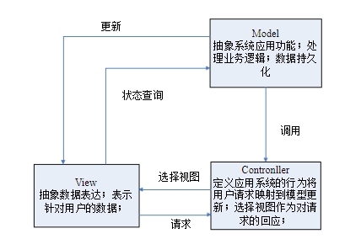

图3-2 MVC模式

MVC模式的出现，很好的解决了传统开发WEB应用方式中存在的问题。M代表模型（Model），包含完成任务所需要的所有的行为和数据；V代表视图（View）界面，现实模型提供的数据；C代表控制器（Controller），它将模型映射到界面中，处理用户的输入并相应请求。其模型的关系如图所示。在MVC模型中，三层各尽其职、相互独立，各层内部的改变不会影响到其它层，从而降低了数据表达、数据描述和应该操作的耦合度，也能更好的实现开发中的分工，加速工程进度。

**四、系统实现**

**4.1 登录系统模块的实现**

本模块主要是管理员通过输入正确的用户名和密码进入该系统。如果登录信息有错误，则系统会提示错误，需要重新输入。如果登录信息正确，系统则会允许该用户进入主界面。登录页面如图4-1-1所示，主界面如图4-1-2所示。

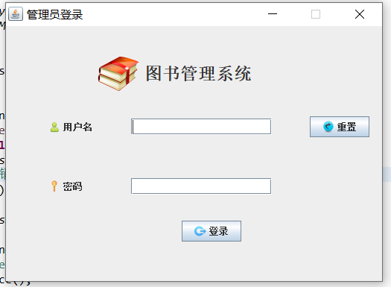

图4-1-1 登录界面

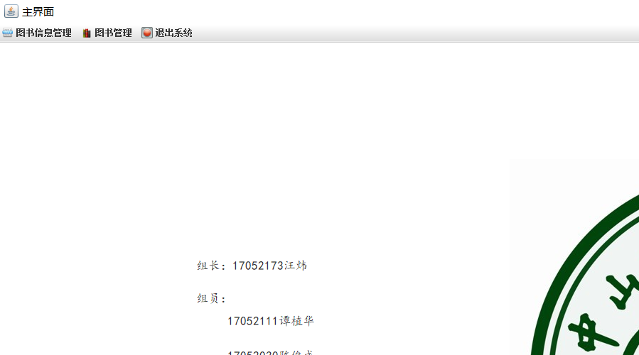

图4-1-2 主界面

**4.2 图书信息管理功能的实现**

该模块就时对图书信息进行管理，添加修改删除图书信息。也可以通过该模块进行对图书的查询功能。顾名思义就是增删改查功能。图书信息管理界面如图4-2-1所示，

查询界面如图4-2-2所示。

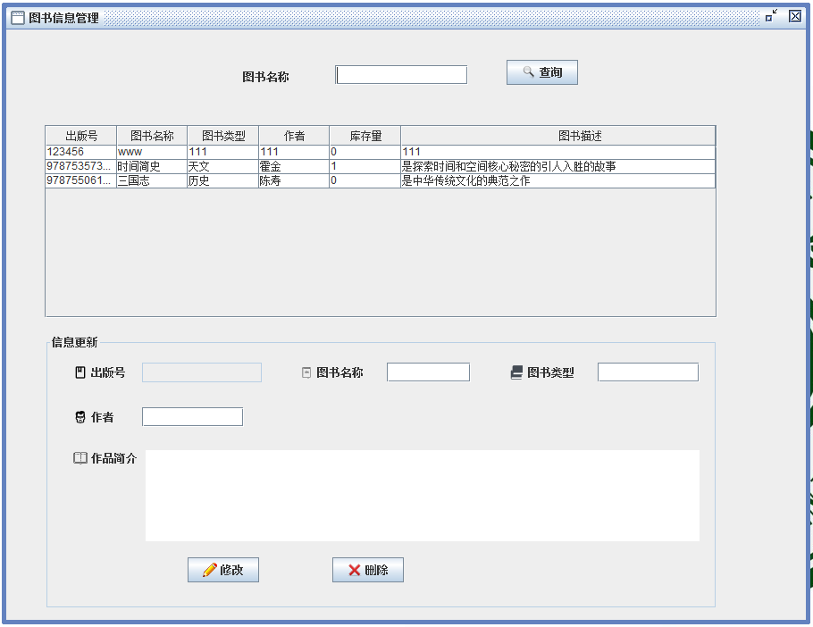

图4-2-1图书信息管理界面

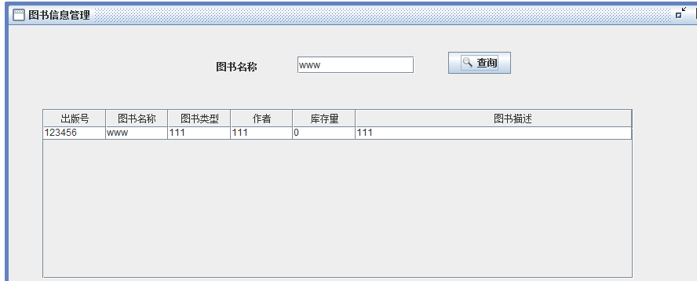

图4-2-2 查询功能界面

**4.3 图书管理模块的实现**

对图书进行管理（即出库入库），新进的书要入库，卖出去的书则要出库。入库界面如图4-3-1所示，图书管理界面如图4-3-2所示。

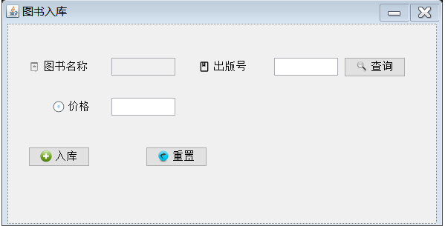

图4-3-1 图书入库界面

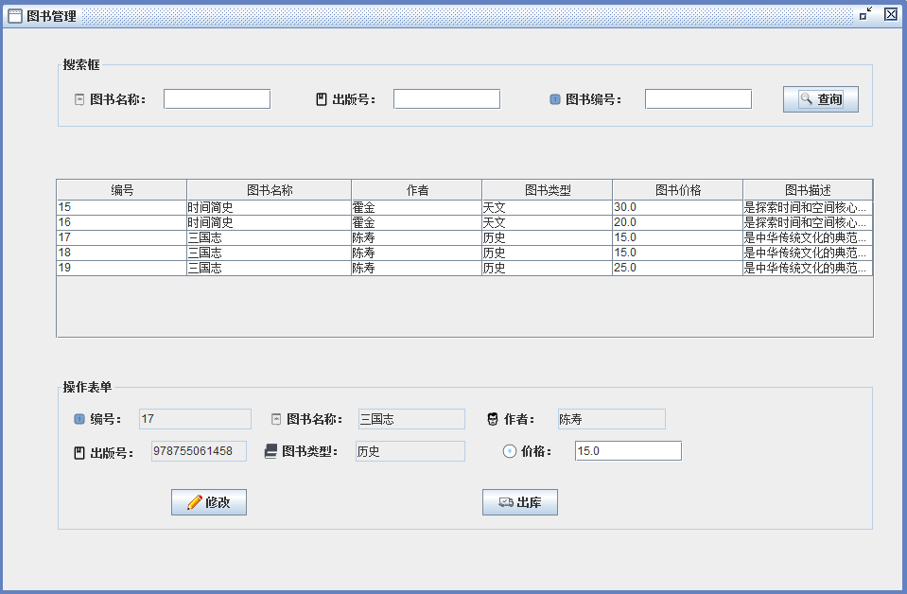

图4-3-2 图书管理界面